LAPORAN PRAKTIKUM INTERNET OF THINGS (IoT)

Fakultas Vokasi, Universitas Brawijaya



**Praktik Simulasi ESP32 & Sensor Suhu Kelembaban**  
*Bilal Al Ihsan*

Fakultas Vokasi, Universitas Brawijaya

Email : bilalihsan@student.ub.ac.id

**Abstrak**

Praktikum ini bertujuan untuk mensimulasikan pembacaan data suhu dan kelembaban menggunakan ESP32 dan sensor DHT22. ESP32 digunakan sebagai mikrokontroler utama untuk mengolah data dari sensor dan menampilkannya melalui Serial Monitor. Simulasi dilakukan menggunakan Wokwi di VS Code dengan PlatformIO, yang memungkinkan pengujian tanpa perangkat keras fisik.

Metode yang digunakan dalam praktikum ini mencakup perancangan rangkaian elektronik virtual, pemrograman ESP32 menggunakan PlatformIO, serta pengujian dan analisis data dari sensor DHT22. Hasil simulasi menunjukkan bahwa ESP32 dapat membaca suhu dan kelembaban dengan akurasi yang baik, serta menampilkan hasilnya secara real-time di Serial Monitor.

Kesimpulannya, simulasi ini memberikan pemahaman kepada mahasiswa mengenai cara kerja sensor suhu dan kelembaban, serta bagaimana mengintegrasikan ESP32 dalam sistem pemantauan lingkungan berbasis IoT. Implementasi ini dapat dikembangkan lebih lanjut untuk pengiriman data ke cloud, integrasi dengan tampilan LCD/OLED, atau sistem peringatan otomatis berdasarkan perubahan suhu dan kelembaban.

Kata kunci-- *ESP32, DHT22, Suhu, Kelembaban, IoT, Wokwi, Simulasi*

**1. Introduction**

**1.1 Latar belakang**

Perkembangan teknologi Internet of Things (IoT) memungkinkan pengumpulan dan analisis data lingkungan secara real-time dengan menggunakan sensor dan mikrokontroler. Salah satu sensor yang umum digunakan untuk pemantauan suhu dan kelembaban adalah DHT22, yang memiliki akurasi tinggi dibandingkan dengan sensor sejenis seperti DHT11. ESP32, sebagai mikrokontroler yang mendukung konektivitas Wi-Fi dan Bluetooth, dapat digunakan untuk membaca data dari sensor DHT22 dan menampilkan hasilnya secara langsung pada Serial Monitor.

Dalam praktikum ini, simulasi dilakukan menggunakan Wokwi di VS Code dengan PlatformIO, sehingga mahasiswa dapat memahami implementasi ESP32 dan sensor DHT22 tanpa perlu perangkat keras fisik. Praktikum ini bertujuan untuk memberikan pemahaman tentang cara membaca dan mengolah data suhu serta kelembaban menggunakan ESP32 dan bagaimana mensimulasikannya dalam lingkungan virtual.

**1.2 Tujuan eksperimen**

Praktikum ini bertujuan untuk:

1. Memahami prinsip kerja sensor suhu dan kelembaban DHT22.
2. Mengimplementasikan sensor DHT22 dengan ESP32 menggunakan PlatformIO di VS Code.
3. Menjalankan simulasi ESP32 dan DHT22 di Wokwi untuk membaca dan menampilkan data suhu dan kelembaban.

**2. Methodology**

**2.1 Tools & Materials**

Dalam praktikum ini, alat dan bahan yang digunakan meliputi:

Alat:

1. ESP32 Development Board
2. Koneksi internet untuk menjalankan Wokwi
3. Akun Wokwi yang sudah terdaftar
4. Laptop yang sudah terinstal Palformio dan Vscode

Bahan:

1. Sensor DHT22 (simulasi di Wokwi)

**2.2 Implementation Steps (Langkah Implementasi**

1. Setup Proyek di PlatformIO (VS Code)

* Instal PlatformIO Extension di VS Code.
* Buat proyek baru dengan board ESP32 Dev Module.
* Tambahkan library DHT dari PlatformIO Library Manager.

2. Konfigurasi Simulasi di Wokwi

* Buat file wokwi.toml untuk mendefinisikan sensor DHT22 yang terhubung ke ESP32.
* Konfigurasi koneksi sensor ke digital ESP32.

3. Pemrograman ESP32 untuk Membaca Sensor DHT22

* Menulis kode untuk membaca data suhu dan kelembaban.
* Menampilkan data di Serial Monitor.
* Mengunggah dan menjalankan program di PlatformIO.

4. Menjalankan Simulasi

* Klik Run Simulation di Wokwi pada VsCode.
* Memeriksa apakah data suhu dan kelembaban muncul di Serial Monitor.
* Melakukan debugging jika ada error.

**3. Results and Discussion**

Hasil pengujian menunjukkan bahwa:

1. ESP32 berhasil membaca data suhu dan kelembaban dari sensor DHT22.
2. Nilai suhu dan kelembaban berubah secara dinamis sesuai dengan simulasi di Wokwi VsCode.
3. Program dapat diperluas untuk mengintegrasikan pengiriman data ke cloud atau tampilan grafis.

**4. Appendix**

Kode Program

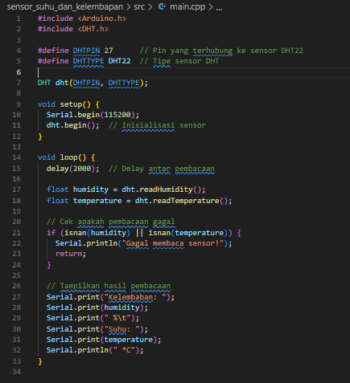

Pengujian Program

